Развитие положительных эмоций вашего ребенка
Папы и мамы! Дедушки и бабушки! Помните!
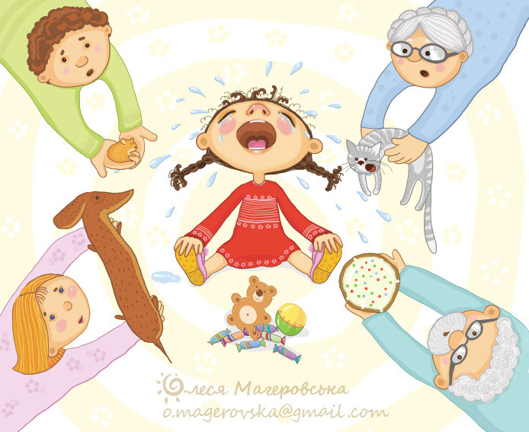 | - От повторяющихся знаков приветствия, одобрения, любви и принятия у ребенка складывается ощущение: «со мной все в порядке», «я-хороший».  От сигналов осуждения, недовольства, критики - ощущение «со мной что-то не так», «я - плохой»
- От повторяющихся знаков приветствия, одобрения, любви и принятия у ребенка складывается ощущение: «со мной все в порядке»,
«я-хороший».
От сигналов осуждения, недовольства, критики - ощущение «со мной что-то не так», «я - плохой»
- Душевная копилка работает день и ночь. Ее ценность зависит от того, что мы туда бросаем.
- Помните: от того, как родители разбудят ребенка, зависит положительный настрой на весь день.
- Научитесь слушать своего ребенка в радости и в горести.
- Наказывая своего ребенка, оставайтесь рядом с ним, не избегайте общения с ним.
- Станьте для своего ребенка примером подражания в проявлении положительных эмоций по отношению к членам своей семьи и к другим людям.
- Обнимайте и целуйте своего ребенка в любом возрасте.
- Не разговаривайте со своим ребенком с равнодушным и безразличным лицом.
- Представляйте ребенку отдохнуть, переключиться с одного вида деятельности на другой.
- Не действуйте сгоряча. Остановитесь, и проанализируйте, почему ваш ребенок ведет себя так, а не иначе.
- Прислушивайтесь к своему ребенку, старайтесь услышать и понять.

